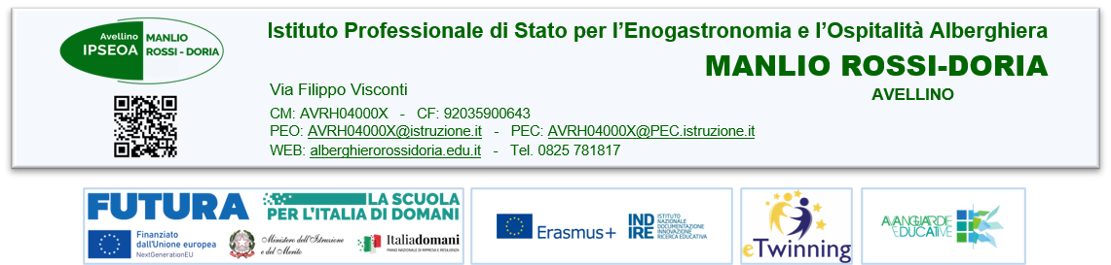

**ALLEGATO 1**

**CANDIDATURA E DICHIARAZIONI**

**Alla Dirigente Scolastica**

**dell’IPSEOA Manlio Rossi Doria di Avellino**

**MOBILITÀ INDIVIDUALE AI FINI DELL’APPRENDIMENTO - PROGETTO N. 2023-1-IT01-KA121-VET--000117297**  **PROGRAMMA ERASMUS+ - AZIONE KA121 – CUP C39B23000110001**

La/Il sottoscritta/o NOME: ……………………… COGNOME: …………………...............……………

nata/o a ……………………………………………...............................................…… (PROV) …….

Data di nascita………………………… Codice fiscale…………..........………………………………

Residente in ………………………………………………… (PROV) ………. CAP ……………………

INDIRIZZO PER EVENTUALI COMUNICAZIONI (SE DIVERSO DALLA RESIDENZA)…………................

TELEFONO………………

CELL. ………………………

E-MAIL………………………………............

**CHIEDE**

di essere ammessa/o alla selezione per il Programma Erasmus plus – ACCREDITAMENTO per l’assegnazione di una borsa di studio per tirocinio formativo della durata di 30 giorni da svolgersi nel seguente Paese: **IRLANDA**

A tal fine, ai sensi e per gli effetti dell’art. 46 del D.P.R. n. 445 del 28/12/ 2000, sotto la propria responsabilità e consapevole delle sanzioni penali previste dall’art. 76 del D.P.R. n. 445/2000 per le ipotesi di falsità in atti e dichiarazioni mendaci ivi indicate, il sottoscritto

**DICHIARA**

consapevole che la partecipazione ai corsi è OBBLIGATORIA, pena decadenza dall’ammissione al progetto

* la propria disponibilità a partecipare ai corsi con esperte/-i in LINGUA INGLESE che saranno organizzati dalla scuola come indicato nell’Avviso
* la propria disponibilità a partecipare ai corsi di preparazione linguistica tramite la piattaforma Europea OLS, culturale e pedagogica da effettuarsi prima della partenza

La/il sottoscritta/o si impegna, inoltre, a consegnare, in caso di assegnazione della borsa di studio e pena decadenza, la documentazione eventualmente richiesta.

Avellino, 2024

Firma della candidata/-o



LA SOTTOSCRITTA / IL SOTTOSCRITTO COGNOME – NOME

FREQUENTANTE LA CLASSE QUARTA SEZIONE – SEDE

**DICHIARA**

* il possesso dei requisiti di seguito riportati in tabella

|  |  |  |  |  |  |  |
| --- | --- | --- | --- | --- | --- | --- |
| **Indicatori**:   * Attitudine / abilità nella disciplina di settore (LS Accoglienza turistica / LSE Cucina / LSE Bar-Sala e Vendita) * Attitudine / abilità in ambito scolastico * Attitudine / abilità in altri ambiti extra-scolastico * Bisogni Educativi Special | | | | | | |
| **Titoli / Esiti** | **Valutazione**  (punteggio 30/30) | | | | Punteggi  dichiarati | Punteggi  Commissione |
| **Media scolastica** | 6 M ≤ 7 | 7 M ≤ 8 | 8 M ≤ 9 | 9 M ≤ 10 |  |  |
| **max. punti 6,00** | 2 | 4 | 5 | 6 |  | **.** |
| *crocettare* |  |  |  |  |  |  |
| **Voto nella disciplina della caratterizzazione** | 6- /10 | 7 / 10 | 8-9/10 | 9-10/10 |  |  |
| **max. punti 6,00** | 1 | 2 | 3-4 | 5-6 |  | **.** |
| ***crocettare*** |  |  |  |  |  |  |
| **Attività in ambito scolastico**  *(2 punti per ogni attività svolta)* | Rappresentante Consiglio classe  Rappresentante Consiglio Istituto  Rappresentante Consulta | Partecipazione PON FSE | Partecipazione progetti ampliamento offerta formativa | Partecipazione eventi promossi dalla scuola (Open day, convegni…) |  |  |
| **max. punti 8,00 max.** |  |  |  |  |  |  |
| *crocettare* |  |  |  |  |  |  |
| **Interessi ed attitudini in ambito extra scolastico** | Volontariato | Sport | Musica  Canto  Recitazione  Danza | Attività lavorative |  |  |
| **max. punti 8,00 max.** |  |  |  |  |  |  |
| *crocettare* |  |  |  |  |  |  |
| **TOTALE PUNTEGGI** |  |  |  |  |  |  |

|  |  |
| --- | --- |
| **BISOGNI EDUCATIVI SPECIALI**  *Riferimento ICF-CY: rilevazione grado di barriera rispetto all’ambito scolastico (contesto / docente / gruppo classe / risorse didattiche* /… | **A CURA DELLA COMMISSIONE**  ***Indicare barriera*** |
| **qualificatori**  **2,00 max** | ***Indicare punteggio qualificatore*** |

Si allega:

* Curriculum Vitae Europass in lingua italiana, con a margine la lettera motivazionale firmata.
* Curriculum Vitae Europass in lingua straniera, con a margine la lettera motivazionale firmata in calce.
* Fotocopia fronte retro di un valido documento di riconoscimento (valido per l’espatrio).
* Fotocopia fronte retro del codice fiscale (tessera sanitaria).
* Attestazione ISEE (obbligatoria solo per le borse di studio riservate)

Avellino, 2024

* Firma della candidata/-o